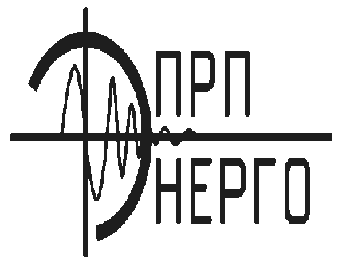
Общество с ограниченной ответственностью «Производственно-ремонтное предприятие Энерго»
Адрес: 357100. Ставропольский кр., г. Невинномысск, ул. Мичурина, д. 3
Сайт: www.prpe.ru Е-mail: prp-e@rambler.ru тел/факс: 8(86554) 6-31-18
Опросный лист №__
№ п/п | ЗАПРАШИВАЕМЫЕ ДАННЫЕ |  |  | ОТВЕТЫ ЗАКАЗЧИКА
1 | Порядковый номер камеры в РУ
2 | Номинальное напряжение сборных шиш, кВ
3 | Номинальный ток сборных шин, А
4 | Ток термической стойкости, кА (1с)
5 | Тип ячейки (КСО 298, 393, 398 …)
6 | Назначение камеры
7 | Номер и исполнение схемы главных цепей
8 | Шинный разъединитель, трех полюсный.  Заземляющий разъединитель шин
9 | Линейный разъединитель, трех полюсный
10 | Выключатель: тип, ток, напряжение
11 | Трансформатор тока: тип, коэф. трансформации, класс точности, мощность обмоток (ВА)
12 | Трансформатор напряжения: тип, напряжение
13 | Трансформатор собств. нужд: тип, напряжение
14 | Предохранители: тип и ток плавкой вставки
15 | Трансформаторы тока нулевой послед.: тип и количество
16 | Устройства контроля напряжения
17 | Элементы электромагнитной блокировки
18 | Вид защиты | Микропроцессорный (тип)
 |  | Реле требующие уточнения | -
 |  |  | -
 |  |  | -
 |  |  | -
19 | Телемеханика |  | Дистанционное управление
 |  |  | Сигнализация
 |  |  | Измерение
20 | Измерительные приборы |  | амперметр
 |  |  | вольтметр
 |  |  | счетчика эл. энергии
21 | Тип ОПН
22 | Род тока вспомогательных цепей, В
23 | Цепи напряжения, В
24 | Внутренне освещение ячеек, В
25 | Антиконденсатный обогрев
26 | Эл. магнитная блокировка
27 | Дополнительные требования:
Наименование объекта и его адрес: _____________________________________________________________________________________________________
Контактное лицо, телефон:_____________________________________________________________________________________________________________
Согласовано:
_______________________ __________________________________________
_______________________ __________________________________________
_______________________ __________________________________________

